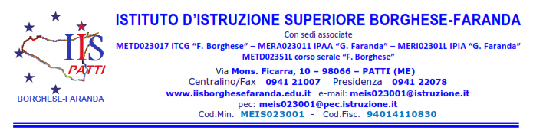

Al Dirigente Scolastico
dell’I.I.S. Borghese-Faranda di Patti

Oggetto: Autorizzazione a partecipare al seminario Technology for All a Tindari il 30 maggio 2024. Tecnologie per il Territorio, i Beni Culturali e le Smart City.

Il sottoscritto ________________________________________ (alunno maggiorenne) della
classe ______________________________ plesso_____________________________________
DICHIARA
di voler partecipare al seminario di cui all’oggetto, che si terrà presso la Sala Conferenze Cripta Basilica SS. del Tindari (ME), dalle ore 9:30 alle ore 16:30, giovedì 30 maggio 2024, con partenza dalla sede di via Mons. Ficarra alle ore 9:00 e rientro presso la medesima sede alle ore 17:00 circa.
Il sottoscritto alunno esonera da ogni responsabilità il docente accompagnatore per fatti conseguenti all’eventuale cattivo comportamento tenuto e si assume la responsabilità per eventuali danni arrecati, singolarmente o in gruppo.
L’alunno si impegna ad attenersi rigorosamente al Regolamento d’Istituto e alle disposizioni impartite dai docenti accompagnatori ed è consapevole che in caso di non osservanza delle disposizioni impartite, la responsabilità in ordine ad eventuali infortuni o a danni arrecati a cose o a terzi ricadrà unicamente su sé stesso.

Data, _________________
Firma dell’alunno maggiorenne

________________________________

